Android Exchange 設定

這文件所介紹的Android Push Mail 主要是以Samsung 的Android 手機為主， 但其他牌子的Android 手機也是大同小異，請留意

在未進行 Exchange 設定前，請先行確定閣下之 手機是可以上網的。請開啟 瀏覽器 軟件來試行上網。

嘗試瀏覽 http://www.yahoo.com.hk。如成功，可以進入下一步驟。

如未能成功瀏覽網頁，請聯絡閣下電話供應商之技術支援

如能通過測試，  - 請進入應用程式的主目錄  - 然後進入「電子郵件」版面 | 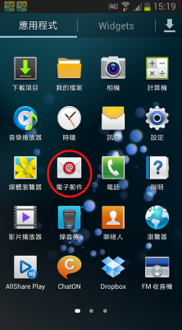
- 在頁面內輸入電郵地址，密碼  - 按最下方的手動設定 | 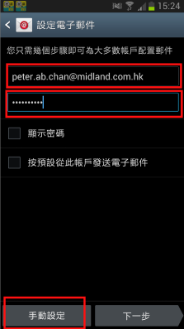
按Microsoft Exchange ActiveSync | 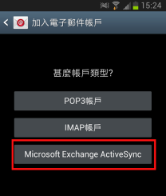
在 網域 \ 用戶名稱內輸入：  mr\xxxxxxxx  (注意：不要輸入@後面的部分)  在Exchange伺服器  ex.midland.com.hk  選取“使用安全連接(SSL)”  按“下一步” | 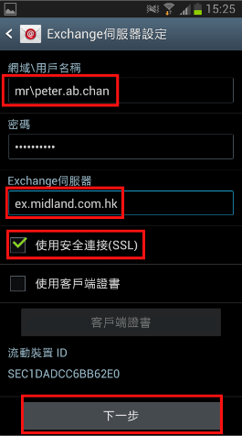
在“啟動”的問題內，按“確定”  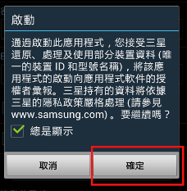 | 在“遠端安全管理”的問題內，按“確定”  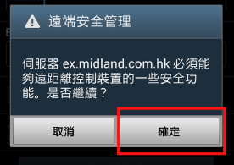
在帳戶選項內  - 只選出“電子郵件事到達時通知我”及“同步電子郵件”  - 其他選項如“同步聯絡人”及“同步日曆”及“同步工作”則不要選擇 | 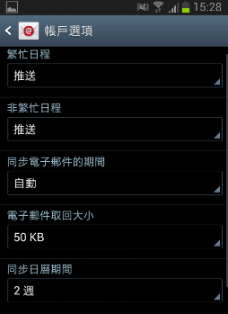  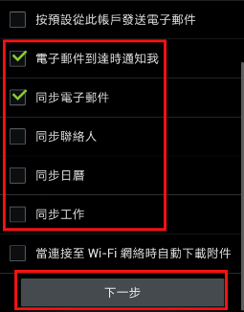
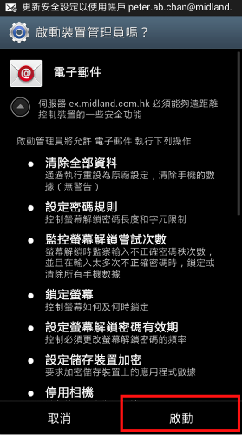  按“啟動”確定問題 | 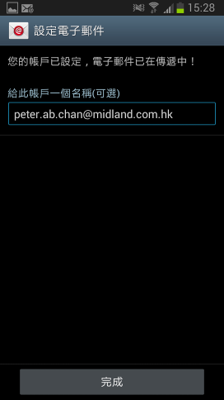  最後按“完成”，即可收到電郵。

如有任何查詢，閣下可以與資訊科技部聯絡
電話： 2273 6666

